Hvězdárna barona Artura Krause v Pardubicích při DDM Delta
Česká astronomická společnost
Astronomická společnost Pardubice

si Vás dovolují pozvat na seminář

Světelné znečištění

problém astronomů, občanů i ochránců přírody

Seminář se koná ve dnech

19. – 21. října 2007
v prostorách Domu dětí a mládeže Delta v Pardubicích,

kde je umístěna Hvězdárna barona Artura Krause. Partnerem jsou Služby města Pardubice.

Seminář je koncipován především jako setkání zájemců o problematiku světelného znečištění. Program semináře jsme připravili jako pracovní s důrazem na výměnu zkušeností a možnost dotazů. K diskusi jsou pozváni astronomové a také zástupci dalších oborů (ochrana přírody atd.). Moderátorem semináře bude předseda odborné skupiny České astronomické společnosti zabývající se problematikou světelného znečištění Pavel Suchan. Uvítáme Vaši aktivní účast na programu, zejména v nedělním dopoledni. Máte-li např. zkušenosti se světelným znečištěním a jeho nápravou z Vašeho působiště, prosím podělte se o ně s účastníky semináře. K dispozici bude notebook a datový projektor a také nástěnky.

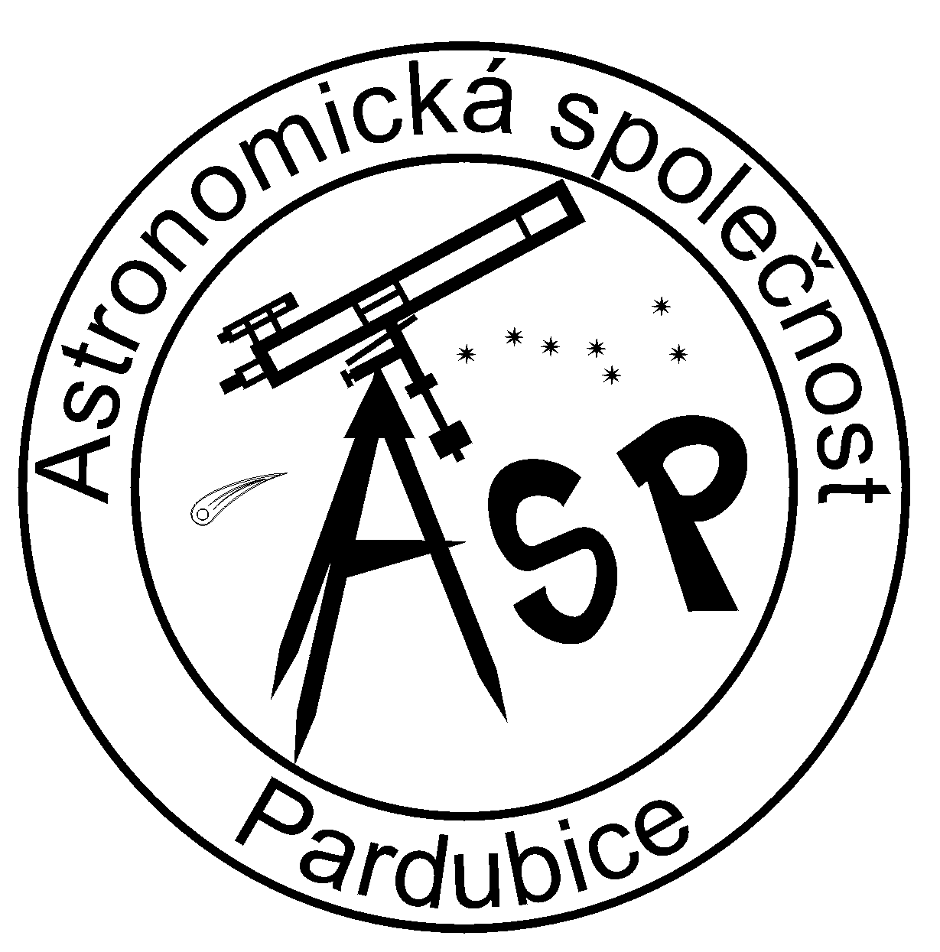
Česká astronomická společnost


Program:

Pátek 19.10.2007:

17:00 – Presence, ubytování

19:00 – Máme dost tmy? (aneb o světelném znečištění) – Pavel Suchan
(přednáška pro veřejnost)

20:30 – Hvězdárna barona A. Krause se představuje
prohlídka, za jasného počasí pozorování (Václav Knoll, Petr Horálek)

21:00 – občerstvení (podle počasí grilování), diskuse

Sobota 20.10.2007

8:30 – 9:30 – snídaně (v areálu hvězdárny)

10:00 – Úvod do problematiky světelného znečištění (Marek Bálský, Pavel Suchan)

11:00 – Základní pojmy a vyvrácení mýtů (Marek Bálský)

12:00 – oběd

14:00 – Světelné znečištění ve světle paragrafů aneb právní úpravy v ČR i v zahraničí
(Martin Slezák)

14:30 – Letem světem aneb jak je to jinde ve světě (Pavel Suchan)

15:00 – přestávka

15:30 – Veřejné osvětlení Pardubic (Milan Ryšán)

16:15 – Jak to vidí Simpsonovi

16:35 – přestávka

16:45 – Diskuse o problematice světelného znečištění s pozvanými hosty

19:00 – 21:00 – večeře

21:00 – po setmění procházka městem pod veřejným osvětlením
(průvodcem bude odborný pracovník Služeb města Pardubice Milan Ryšán)

Neděle 21.10.2007

8:00 – 8:45 snídaně

9:00 – 10:30 – zkušenosti z míst ČR, SR i světa, příspěvky účastníků

11:00 – tisková konference (přístupná účastníkům semináře)

12:00 – Co dál (pojmenování problémů, souhrn, vytyčení cílů)

13:00 – závěr semináře
Organizační pokyny pro účastníky:

Konferenční poplatek:

Činí 100 Kč a zahrnuje: informační a propagační materiál a drobné občerstvení v průběhu semináře. Poplatek bude vybírán při začátku semináře přímo na místě. Přihláška na seminář je přiložena k této pozvánce. Kapacita sálu a tedy i maximální počet účastníků je 70 míst. V případě překročení kapacity rozhoduje termín doručení přihlášky do Astronomické společnosti Pardubice.

Ubytování:

Nabízíme ubytování v Hostelu Trim v Pardubicích v dosahu MHD (http://www.hosteltrim.cz, Semtínská 56, 533 53, Pardubice, recepce tel. 466 415 518-520). Nabízené typy pokojů jsou následující:

Dvoulůžkový pokoj (společné sociální zařízení pro 2 pokoje) 450 Kč/pokoj/noc
Třílůžkový pokoj (společné sociální zařízení pro 2 pokoje) 660 Kč/pokoj/noc
Dvoulůžkový apartmán (vlastní sociální zařízení, cena zahrnuje snídani) 600 Kč/ap./noc

Možnost stravování je přímo v restauraci hostelu.

Toto ubytování si platí účastníci sami přímo na místě v hostelu. V případě zrušení objednaného ubytování (po termínu rezervace 3. 10.) Vám bude naúčtována plná cena!

Zvolíte-li tuto možnost ubytování, je třeba ubytování závazně objednat do 3. 10. 2007 na adresu:

Astronomická společnost Pardubice
v DDM Delta
Gorkého 2658
530 02 Pardubice

nebo e-mailem na aspce@seznam.cz

V objednávce uveďte prosím požadovaný typ pokoje, počet osob a případně domluvené spolubydlící či další požadavky.

Stravování:

V průběhu semináře je zajištěno drobné občerstvení (káva, čaj apod.). Před začátkem programu nabízíme každý den možnost zajištění snídaně přímo v místě semináře za poplatek odpovídající nákladům na potraviny. V pátek 19. 10. večer bude účastníkům podle počasí nabídnuto grilování na terase hvězdárny (zájemci si budou moci uzeninu na gril zakoupit na místě).

Oběd, večeři a další stravování v průběhu dne si účastníci zajišťují sami, informace o blízkých restauračních zařízeních budou sděleny v průběhu semináře.

Dopravní spojení na seminář:

Příjezdy vybraných vlaků do Pardubic v pátek 19. 10. 2007:

R 624 Vsacan: Vsetín (12:23) – Val. Meziříčí (12:41) – Hranice n. Mor. (13:07) – Lipník n. Bečvou (13:15) – Přerov (13:36) – Olomouc (13:53) – Zábřeh n. Moravě. (14:31) – Č. Třebová (14:58) – Ústí n. O. (15:11) – Choceň (15-24) – Pardubice (příjezd 15:46)

R 703 Šohaj: Cheb (10:15) – Kynšperk n. Ohří (10:29) – Sokolov (10:45) – Chodov (10:57) – Karlovy Vary (11:12) – Ostrov n. O. (11:216) – Klášterec n. O. (11:50) – Kadaň-Prunéřov (11:56) – Chomutov (12:07) – Chomutov město (12:11) – Jirkov zast. (12:15) – Most (12:31) – Bílina (12:42) – Duchcov (12:49) – Teplice v Č. (12:58) – Ústí n. L. záp. (13:15) – Praha-Holešovice (14:23) – Praha hl. n. (14:55) – Praha-Libeň (15:06) – Kolín (15:40) – Přelouč (15:59) – Pardubice (příjezd 16:10)

R 876: Brno (14:44) – Blansko (15:06) – Skalice n. Sv. (15:17) – Letovice (15:25) – Svitavy (15:42) – Č. Třebová (15:55) – Ústí n. O. (16:09) – Choceň (16:27) – Pardubice (příj. 16:49)

MHD v Pardubicích:

Hostel Trim – Hlavní nádraží – hvězdárna (a zpět):
Linka č. 6 ze zast. Ohrazenice, pošta (u Hostelu Trim) přes Hlavní nádraží do zast. Dukla KD (před hvězdárnou), interval 10-15 minut prac. dny, 20 minut víkend (doba jízdy Trim – hl. n. 10 minut, hl. n. – hvězdárna 19 minut)

Linka č. 18 ze zast. Trnová, náměstí (u Hostelu Trim) přes Hlavní nádraží do zast. Gorkého (u hvězdárny), odj. od nádraží (v pátek) 16:07, 17:16, interval cca 60 minut (doba jízdy Trim – hl.n. 9 minut, hl.n. – hvězdárna 6 minut)

Obě linky zastavují směrem na hvězdárnu na zast. Hlavní nádraží (nást. č. 2) a v opačném směru (do Hostelu Trim) na zast. Hlavní nádraží, Hypernova (nást. č. 4)

Hlavní nádraží – hvězdárna (a zpět):

Linka č. 10 ze zastávky Hlavní nádraží, Hypernova (nást. č. 5) do zastávky Dukla KD, odj. od nádraží (v pátek) 15:52, 16:11, 16:41, 17:01 (doba jízdy 9 minut)

Hostel Trim – hvězdárna (a zpět)

Linka č. 7 ze zast. Trnová (u Hostelu Trim) do zast. Gorkého (u hvězdárny), interval 30 minut (doba jízdy 12 minut)

Pořadatelé: Dům dětí a mládeže Delta (Hvězdárna barona Artura Krause v Pardubicích)
http://astro.kamaradi.cz

Česká astronomická společnost
http://www.astro.cz
kontaktní osoba (odborný program):
Pavel Suchan, tel.: 737322815, e-mail: suchan@astro.cz

Astronomická společnost Pardubice, o.s.
http://asp.wz.cz
kontaktní osoba (organizační záležitosti):
Martin Slezák, 731449634, e-mail: slezakm@seznam.cz

Partneři: Služby města Pardubic, a. s.
http://www.smp-pce.cz

Přihláška na seminář o světelném znečištění:

Jméno a příjmení
Korespondenční adresa
Instituce
Telefon
E-mail
Přihlašuji svůj odborný příspěvek (název, téma) – lze až na místě:

Přihlášku na seminář prosím zašlete do 13. 10. 2007 na adresu:

Astronomická společnost Pardubice
v DDM Delta
Gorkého 2658
530 02 Pardubice

nebo e-mailem na aspce@seznam.cz

Závazná objednávka ubytování v Hostelu Trim

Objednávám počet osob (vyplňte) | Typ ubytování | Cena
 | Dvoulůžkový pokoj (společné sociální zařízení pro 2 pokoje) | 450 Kč/pokoj/noc
 | Třílůžkový pokoj (společné sociální zařízení pro 2 pokoje) | 660 Kč/pokoj/noc
 | Dvoulůžkový apartmán (vlastní sociální zařízení, cena zahrnuje snídani) | 600 Kč/ap./noc

Další požadavky:

Závaznou objednávku ubytování prosím zašlete do 3. 10. 2007 na adresu:

Astronomická společnost Pardubice
v DDM Delta
Gorkého 2658
530 02 Pardubice

nebo e-mailem na aspce@seznam.cz

